Witajcie kochani.
Przesyłam kolejne prace. Dalej zajmujemy się rzeczownikami.
Tym razem będziemy odmieniać rzeczownik przez przypadki.

Pamiętacie nasz wierszyk?
Pierwsze litery wyrazów z wierszyka to pierwsze litery przypadków
Mały Mianownik
Domek Dopełniacz
Czerwonych Celownik
Biedronek Biernik
Nadepnął Narzędnik
Małżonek Miejscownik
Wilczycy Wołacz
Naucz się tego wierszyka na pamięć, jeżeli go jeszcze nie znasz.

A teraz przypadki, pytania i przykładowe odpowiedzi
Odmieniamy przez przypadki i liczby wyraz kot

Nazwa | Pytanie | Odpowiedzi
 |  | L.poj | L.mn.
Mianownik | kto? co? (to) | kot | koty
Dopełniacz | kogo? czego? (nie ma) | kota | kotów
Celownik | komu? czemu? (się przyglądam) | kotu | kotom
Biernik | kogo? co? (widzę) | kota | koty
Narzędnik | z kim? z czym? (idę) | z kotem | z kotami
Miejscownik | o kim? o czyn? (myślę) | o kocie | z kotach
Wołacz | O! (mój kochany) | kocie | koty

Teraz samodzielnie wykonaj zadanie
UWAGA! Jeżeli nie masz innej możliwości wykonania pracy to wpisz do zeszytu.
Odmień przez przypadki i liczby (czyli wpisz odpowiedzi do tabelki)
następujące wyrazy:

Odmień wyraz TULIPAN

Nazwa | Pytanie | Odpowiedzi
 |  | L.poj | L.mn.
Mianownik | kto? co?
Dopełniacz | kogo? czego? (nie ma)
Celownik | komu? czemu? (się przyglądam)
Biernik | kogo? co? (widzę)
Narzędnik | z kim? z czym? (idę)
Miejscownik | o kim? o czyn? (myślę)
Wołacz | O! (mój kochany)

Odmień wyraz ŻÓŁW
Nazwa | Pytanie | Odpowiedzi
 |  | L.poj | L.mn.
Mianownik | kto? co?
Dopełniacz | kogo? czego? (nie ma)
Celownik | komu? czemu? (się przyglądam)
Biernik | kogo? co? (widzę)
Narzędnik | z kim? z czym? (idę)
Miejscownik | o kim? o czyn? (myślę)
Wołacz | O! (mój kochany)

Odmień wyraz SZYMPANS
Nazwa | Pytanie | Odpowiedzi
 |  | L.poj | L.mn.
Mianownik | kto? co?
Dopełniacz | kogo? czego? (nie ma)
Celownik | komu? czemu? (się przyglądam)
Biernik | kogo? co? (widzę)
Narzędnik | z kim? z czym? (idę)
Miejscownik | o kim? o czyn? (myślę)
Wołacz | O! (mój kochany)

Odmień wyraz BRAT
Nazwa | Pytanie | Odpowiedzi
 |  | L.poj | L.mn.
Mianownik | kto? co?
Dopełniacz | kogo? czego? (nie ma)
Celownik | komu? czemu? (się przyglądam)
Biernik | kogo? co? (widzę)
Narzędnik | z kim? z czym? (idę)
Miejscownik | o kim? o czyn? (myślę)
Wołacz | O! (mój kochany)

Odmień wyraz ZAGADKA
Nazwa | Pytanie | Odpowiedzi
 |  | L.poj | L.mn.
Mianownik | kto? co?
Dopełniacz | kogo? czego? (nie ma)
Celownik | komu? czemu? (się przyglądam)
Biernik | kogo? co? (widzę)
Narzędnik | z kim? z czym? (idę)
Miejscownik | o kim? o czyn? (myślę)
Wołacz | O! (mój kochany)

Odmień wyraz KIEROWCA
Nazwa | Pytanie | Odpowiedzi
 |  | L.poj | L.mn.
Mianownik | kto? co?
Dopełniacz | kogo? czego? (nie ma)
Celownik | komu? czemu? (się przyglądam)
Biernik | kogo? co? (widzę)
Narzędnik | z kim? z czym? (idę)
Miejscownik | o kim? o czyn? (myślę)
Wołacz | O! (mój kochany)

Na koniec chwila relaksu

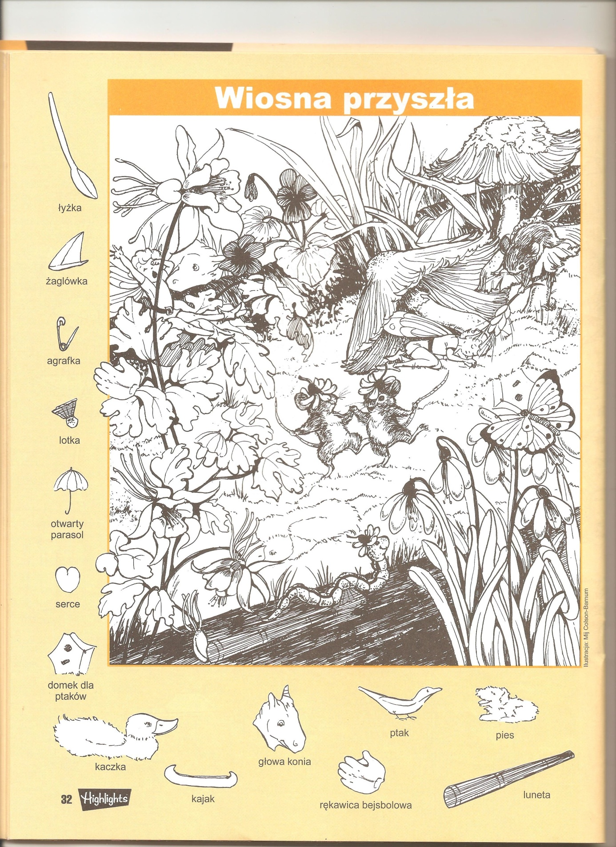
POWODZENIA

